Garmin GTN 750

SDD

Halil Temurtaş

2019

İçindekiler

1. Introduction 2

1.1. General 2

1.2. Applicability 2

1.3. Equipment Covered by This Specification 2

2. Glossary 2

2.1. List of Abbreviations 2

3. Applicability 2

3.1. Reference Documents 3

3.2. Reference Standards 3

4. System Design Information 3

5. System Definition 3

5.1. System Architecture 3

5.2. Allocation of Requirements 5

5.3. General Characteristics of Equipment 6

5.4. Operation/Control and Indicating 6

5.5. Provisions 6

5.6. Installation Concepts 6

5.7. Interface Requirements for the Other Systems and Structures 6

5.8. Additional Definition Information 6

6. System Behavior Definition 6

# Introduction

# General

GTN 750 from Garmin is a GPS/NAV/COMM multifunction display system which can feature things such as graphical flight planning, terrain mapping, air traffic viewing, detailed geo-referenced charting, satellite weather reporting. With it is 6” tall touchscreen display that allows for easy access menu options and high detailed graphics, it is very preferable over other navigation solutions. Garmin GTN 750 can be seen from Figure 1.

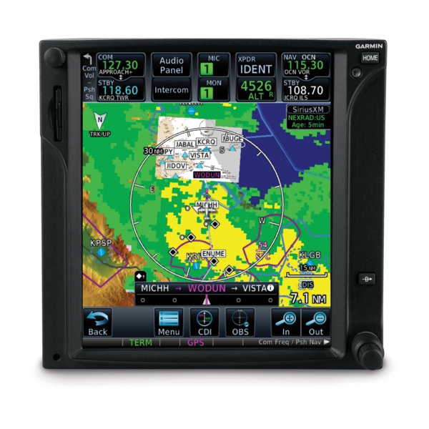

Figure 1 Garmin GTN750

# Applicability

-

# Equipment Covered by This Specification

This document covers the details of Garmin GTN750.

# Glossary

# List of Abbreviations

* Will be filled after the completion of the document.

# Applicability

# Reference Documents

Garmin GTN 750 Pilot’s Guide

Garmin GTN 750 System Maintenance Document

# Reference Standards

CS VLA

TİD

# System Design Information

-

# System Definition

# System Architecture

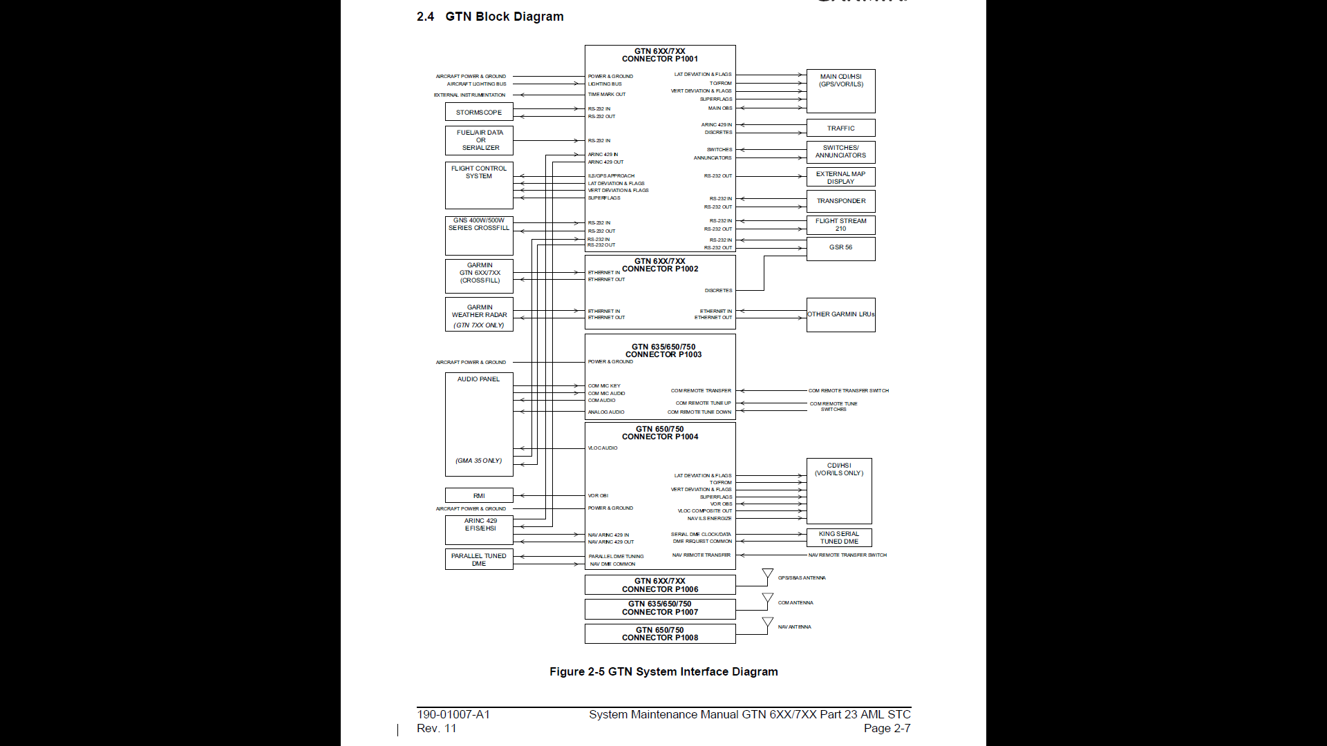

Figure 2 System Interface Diagram

# Allocation of Requirements

|  |  |  |
| --- | --- | --- |
| ODTU-VLA-SRD-561 | Prototip uçağın elektrik sistemi aynı anda tüm uçak sistemlerinin çalışması durumunda herhangi bir sistemin performansında düşüşe neden olmayacaktır. | TİD 5.3.2.1 |
| ODTU-VLA-SRD-563 | Elektrik güç sisteminde, elektrik güç kaynaklarından birinin işlevselliğini kaybetmesi ya da arızalanması durumunda uçağın operasyonel güvenliğinin etkilenmemesini sağlayacak yedeklemeler yapılacaktır. | TİD 5.3.2.1.2 |
| ODTU-VLA-SRD-574 | Gösterge ve Kontrol Sistemi, Haberleşme/Tanıma Sistemi, Seyrüsefer Sistemi, diğer elektronik arayüzü olan uçak sistemlerinin ve bu sistemlerin destek/bakım fonksiyonlarının kontrol edilmesini (pilota ve/veya bakım personeline yönelik), gerekli veri gösterimini ve veri girişini sağlayacaktır. | TİD 5.4.2 |
| ODTU-VLA-SRD-575 | Veri gösterim fonksiyonu etkin görev yönetimi için gündüz koşullarında gerekli bilgiyi pilota sağlayacaktır. | TİD 5.4.3 |
| ODTU-VLA-SRD-576 | Kontrol fonksiyonları, muhtemel tüm uçuş koşullarında pilotların uçuş ve görevlerini etkin bir şekilde icra edebilmesi amacıyla, aviyonik sistemleri kontrol edebilmesini sağlayacaktır. | TİD 5.4.4 |
| ODTU-VLA-SRD-577 | Gösterge ve Kontrol sistemi CS-VLA ve SHGM Talimatnamesi’ni sağlayacak sistemlerden oluşacaktır: | TİD 5.4.4.1 |
| ODTU-VLA-SRD-578 | Seyrüsefer sistemi Prototip Uçak’ın pozisyonu, hızı, yatışı, yunuslaması, irtifası, mutlak irtifası, baş açısı ve benzeri ilgili verileri; işlemek, belirleyebilmek, ilgili sistemlere sağlamak ve göstermek için gerekli fonksiyonları yerine getirecektir. | TİD 5.4.5.1 |
| ODTU-VLA-SRD-579 | Seyrüsefer sistemi CS-VLA ve SHGM Talimatnamesi’ni sağlayacak sistemlerden oluşacaktır. | TİD 5.4.5.2 |
| ODTU-VLA-SRD-580 | Haberleşme/Tanıma Sistemi Ses Dağıtım, VHF radyo haberleşme, Mode-S Transponder kabiliyetlerine sahip olacak ve bu sistemlerin kontrolünü sağlayacaktır | TİD 5.4.6.1 |
| ODTU-VLA-SRD-583 | Dâhili Haberleşme Sistemi, Haberleşme ve Radyo Seyrüsefer Sistemi sesleri ve insan sesi iletimi ve kontrolünü sağlayacaktır. | TİD 5.4.6.2.4 |
| ODTU-VLA-SRD-585 | Hava-hava, hava-yer haberleşmesi bir adet VHF radyo ile sağlanacaktır. | TİD 5.4.6.3.1 |

# General Characteristics of Equipment

# Operation/Control and Indicating

# Provisions

# Installation Concepts

* See installation manual

# Interface Requirements for the Other Systems and Structures

# Additional Definition Information

# System Behavior Definition